Ознакомление с окружающим миром.
«Какая бывает посуда»
Цель: создать условия для формирования представлений о предметах материальной культуры – посуда, умение устанавливать причинно-следственные связи между материалами и назначением посуды.
Образовательные задачи: создать условия для активизации активного словаря существительными, обозначающие посуду (кастрюля, сковорода, тарелка, чашка, блюдце, бокал, ложка, вилка, нож, части посуды (носик, крышка, ручка, донышко, стенка); уметь называть и различать кухонную, столовую и чайную посуду;
Развивающие задачи: развитие зрительного и слухового восприятия, внимания, логического мышления, умения анализировать, общей и мелкой моторики, моторной и слуховой памяти, обогащение зрительных восприятий.
Воспитательные задачи: воспитывать доброту, ответственность, бережное отношение к посуде. Воспитывать у детей культуру поведения за столом.
Ход занятий.
Воспитатель:
Воспитатель: Ребята, а вы любите отгадывать загадки?
Дети: ответы детей.
Воспитатель: Тогда слушайте загадки, и говорите отгадки.
1. Чайника подружка, имеет два ушка,
Варит кашу, суп для Юли,
А зовут её…
кастрюля.
2. На плите – кастрюль начальник.
Толстый, длинноносый…
чайник.
3. Суп, салат, пюре и гренки
Подают всегда…
в тарелке.
Воспитатель: молодцы, ребята. Все загадки отгадали правильно. Кастрюля, чайник, тарелка, - что это? Каким, одним словом можно назвать все эти предметы? (Ответы детей).
Воспитатель: Перечислите, какую посуду вы ещё знаете? (Дети перечисляют какую еще посуду они знают).
Рассказ воспитателя с показом образцов.
(Дети слушают и рассматривают образцы).
- А вы знаете ребята, что посудой люди пользовались с древних времён. Сначала она была деревянная. Русская национальная посуда так и осталась деревянной и глиняной.
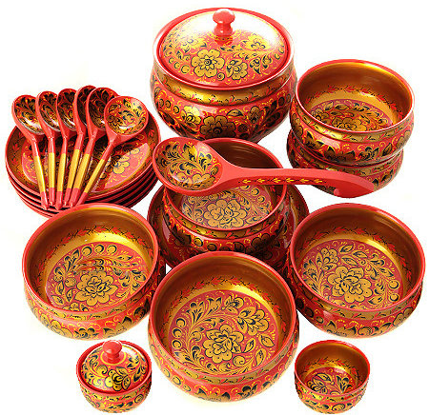

Потом появилась стеклянная,

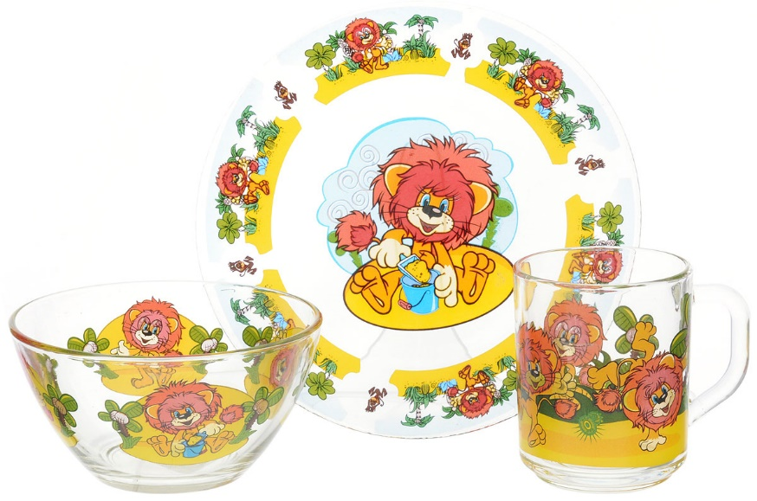

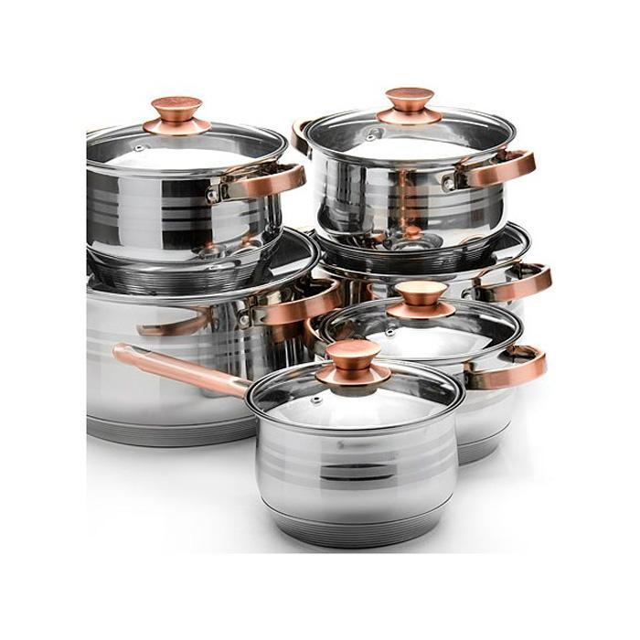
металлическая,

фаянсовая,

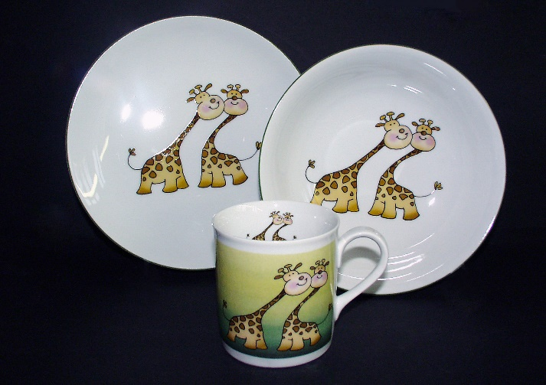

фарфоровая посуда.

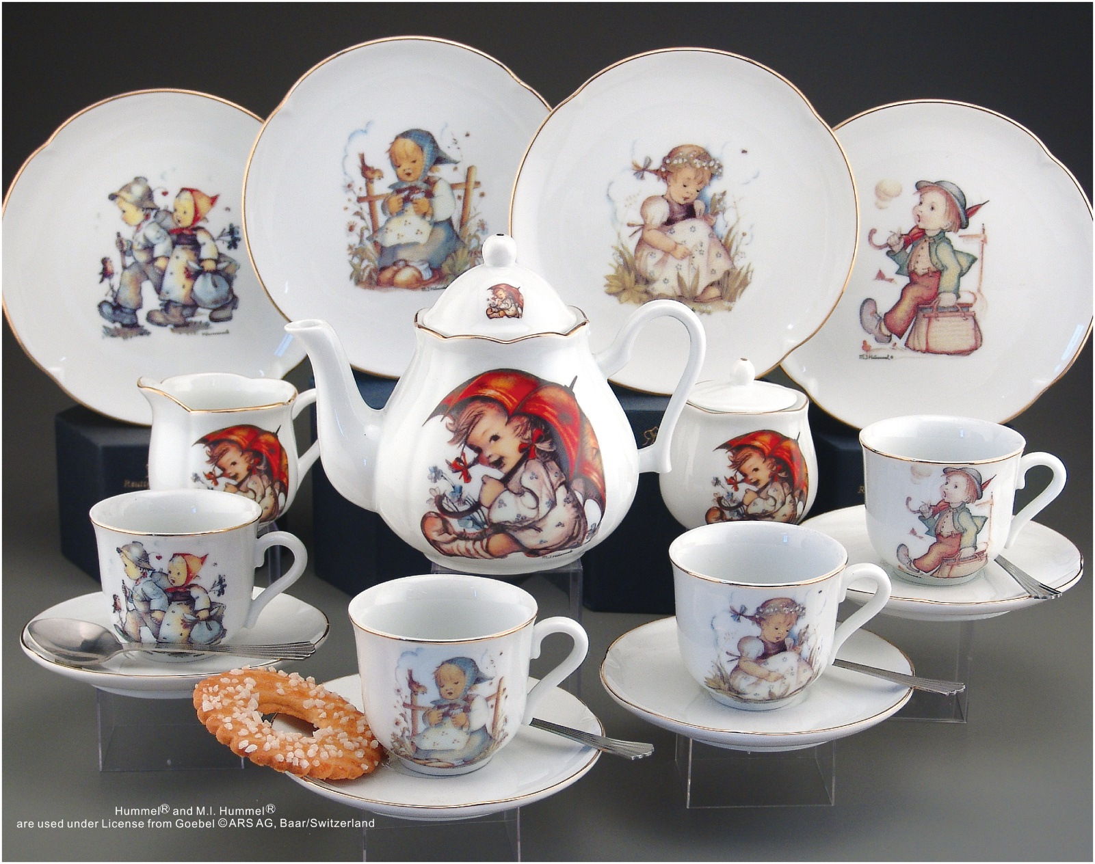

Появились сервизы. Люди очень бережно относятся к посуде, поскольку она может разбиться, и пропадает труд человека, который её делал. Посуду моют, чистят, вытирают, чтобы она всегда была чистой и из неё приятно было есть. Как надо ухаживать за посудой: сначала тарелки и чашки освобождают от остатков пищи, затем моют горячей водой с мылом или другими моющими средствами, затем её основательно прополаскивают. Ставят в сушку, вытирают убирают в шкаф.
Физминутка.
Вот большой стеклянный чайник, Дети «надувают» живот, одна рука на поясе, другая изогнута, как носик.
Очень важный, как начальник.
Вот фарфоровые чашки, Приседают, одна рука на поясе.
Очень хрупкие, бедняжки.
Вот фарфоровые блюдца, Кружатся, рисуя руками круг.
Только стукни - разобьются.
Вот серебряные ложки, - Потягиваются, руки вверх, сомкнуть над головой.
Вот пластмассовый поднос- Делают большой круг.
Он посуду нам принёс.
Воспитатель: Давайте послушаем стихотворение о том, чтобы мы делали, если б не было посуды:
Если б не было посуды,
Нам пришлось бы очень худо.
Мы бы тут же из людей,
Превратились в дикарей:
Брали мясо бы руками,
Разрывали бы зубами,
Пили воду бы в реке,
Или в грязном ручейке.
К счастью, помогает всюду
Нам различная посуда:
На неё еду кладут,
Из неё едят и пьют.
Сохраняют в ней продукты:
Сыр и масло, хлеб и фрукты…
В ней готовят сотни блюд-
Варят, жарят и пекут!
Воспитатель: Вот как необходима нам посуда.
А теперь вставайте в круг и поиграем в игру с мячом «Угадай, из чего сделано?»
(Встают в круг и играют в игру с мячом).
Кастрюля из металла какая?
Бокал из стекла какой?
Воспитатель: ложка из дерева какая?
Воспитатель: кувшин из глины какой?
Воспитатель: поднос из пластмассы какой?
Воспитатель: половник из металла какой?
Воспитатель: вазочка из стекла какая?
Воспитатель: хлебница из дерева какая?
Воспитатель: горшочек из глины какой?
Воспитатель: тарелка из пластмассы какая?
Воспитатель: салатница из стекла какая?

Итог:
Ребята, о чем мы сегодня с вами говорили?
Какая бывает посуда? Как ее использует?
Молодцы!

